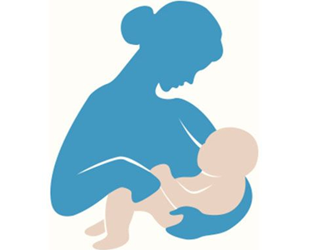

Layanan Inovasi MASAYU (Oma Sayang Cucu) di Wilayah Puskesmas Bojonggede
Kegiatan diawali dengan sosialisasi kegiatan MASAYU dengan melibatkan lintas program dan lintas sektor serta menyampaikan latar belakang, maksud dan tujuannya. Selanjutkan melakukan pendataan sasaran anggota kelompok yang dibantu oleh bides dan kader posyandu. Setelah itu memberikan MOU komitmen antara Puskesmas Bojonggede dengan Camat Bojonggede.
Langkah berikutnya adalah melaksanakan kegiatan MASAYU di 4 desa/kelurahan yang telah ditentukan yaitu 1 desa/ kelurahan melibatakan 4 posyandu. Kegiatan tersebut berisikan penyuluahan dan diskusi mengenai ASI Ekslusif, Inisiasi Menyusu Dini, dan praktek menyusui, serta penandatanganan komitmen bersama. Kemudian diskusi dilanjutkan ke WhatsApp grup MASAYU (08138633403) yang beranggotakan Tenaga Gizi Puskesmas, Bidan Desa, Konselor ASI, Kader, dan ibu hamil serta ibu menyusui. Selanjutnya melakukan monitoring per 3 bulan dan evaluasi cakupan per 6 bulan terhadap kelompok sasaran MASAYU di wilayah tersebut.

INFORMASI LEBIH LANJUT HUBUNGI PUSKESMAS BOJONG GEDE
Telp. (021)8780053 Email : uptpuskesmasbojonggede@gmail.com

